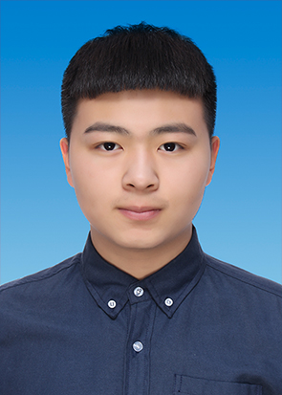**孟令禹**

**2019应届毕业生**

手机：18846837319

E-mail: 897205285@qq.com

坐标：北京市

**教育背景**

2015-2019 哈尔滨理工大学 测通学院 通信工程 本科

英语技能: CET6

**掌握技能**

1.熟悉**JavaScript**，以及**原型链**、**闭包**等js理论，编写过深度克隆与数组去重，封装过兼容性**DOM**函数，了解**BOM**。

2.熟悉**Vue.js**，了解其生命周期，组件开发模式，数据传递等。使用过**Vue Router**、**Vue CLI**以及**Vuex**开发项目**。**

3.熟悉**Flutter**和**Dart**，实习期间与团队一起开发过**Flutter跨平台**项目。

4.掌握**HTML5**语义化标签，掌握**ES6**语法糖及新方法，熟悉**Promise**。

5.掌握**CSS3**动画、过度、弹性盒子布局、媒体查询等响应式设计常用技术。

6.能够使用**webpack**、**glup**自动化工具进行项目构建、打包，熟悉**git**的使用。

7.熟悉**AJAX**及**跨域**知识，熟悉常用**HTTP**相关知识，如缓存、请求、状态码等。

8.了解微信小程序，曾做过豆瓣电影等微信小程序项目。掌握常用切图方法。

**实习经历**

2018.12-2019.3 千千音乐（原百度音乐） 前端实习生

**春节营销活动**

关键词：JavaScript、Vue.js、CSS3、Swiper

任务：负责全部的样式和功能。

描述：该项目通过Swiper插件实现轮播图页面，每个页面都有显示详情、播放、分享等功能，并在一些

**个人特质**

思维活跃、知识面广、具有很强的接受和学习新知识的能力，做事认真负责， 善与人交流、有团队意识，为人积极乐观。